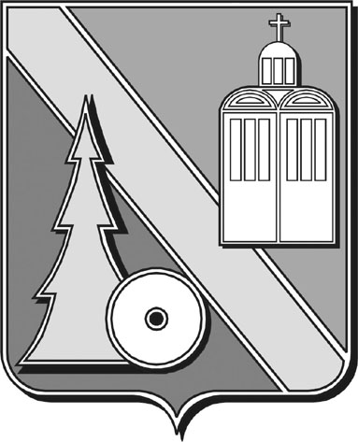

Городская Дума

городского округа Архангельской области

“Город Коряжма”

(Городская Дума)

РЕШЕНИЕ

г. Коряжма

|  |  |
| --- | --- |
|  | № |

О внесении изменений в решение городской

Думы от 14.11.2013 № 17 «О создании

муниципального дорожного фонда

городского округа Архангельской области

«Город Коряжма»

В соответствии с пунктом 5 статьи 179.4 Бюджетного кодекса Российской Федерации, руководствуясь Уставом городского округа Архангельской области «Город Коряжма», городская Дума

**РЕШАЕТ:**

1. Внести в пункт 3 порядка формирования и использования бюджетных ассигнований муниципального дорожного фонда городского округа Архангельской области «Город Коряжма», утвержденного решением городской Думы от 14.11.2013 № 17 «О создании муниципального дорожного фонда городского округа Архангельской области «Город Коряжма» (в редакции решений городской Думы от 25.12.2014 № 109, от 07.09.2022 № 369), следующие изменения:

в абзаце первом слова «очередной финансовый год (или очередной финансовый год и плановый период)» заменить словами «очередной финансовый год и плановый период»;

дополнить подпунктами 5 и 6 следующего содержания:

«5) платы в счет возмещения вреда, причиняемого автомобильным дорогам местного значения тяжеловесными транспортными средствами;

6) штрафов за нарушение правил движения тяжеловесного и (или) крупногабаритного транспортного средства (в части доходов, установленных областным законом, в виде единых нормативов отчислений от денежных взысканий (штрафов) за нарушение правил движения тяжеловесного и (или) крупногабаритного транспортного средства в местные бюджеты).».

1. Настоящее решение вступает в силу со дня его официального опубликования в газете «Коряжемский муниципальный вестник».
2. Положения подпунктов 5 и 6 пункта 3 решения городской Думы от 14.11.2013 № 17 «О создании муниципального дорожного фонда городского округа Архангельской области «Город Коряжма» (в редакции настоящего решения городской Думы) применяются к правоотношениям, возникающим при составлении и исполнении бюджета городского округа Архангельской области «Город Коряжма», начиная с бюджета на 2024 год и на плановый период 2025 и 2026 годов.

Председатель городской Думы Е.А. Бунькова

Глава муниципального образования А.А. Ткач